時間：102年5月27日

地點：閱讀咖啡區

主講人：施茂林講座教授

主持人：廖淑娟館長

記錄人：顏婉庭  
  
發明源自於人類的需求，而網路科技的發明，導致現在訊息的快速傳遞與「隱私權的透明化」。施茂林部長舉例有一位鄉長，許多人都知道他在工程發包上面有很多問題，後來調查局與檢方將他四年發包的紀錄調出來，發現百分之九十幾都發包給跟他較親近的人如他的小舅子，小學同學。又某一掏空案，其被檢方發現是因一封「事發快藏」的簡訊。目前辦案的科技技術可以還原就算是當事人已經刪除的訊息。因此拜在科技的發達，現在相對於從前更是「法網恢恢，疏而不漏」。

然科技的發達也有不好的一面，施部長舉例：一個登山隊去登山，其中有一位隊員身體不適，本來隊長慶幸這個隊伍中剛好有一位醫生，能夠即時的給予這位隊員救助，然這位醫生卻不知道如何下手，因為現在醫療儀器相當發達，病患檢體送過去資料馬上出現，因此導致現在有些醫生都仰賴機器為他們做判斷，然而在山中沒有儀器，沒有了儀器他也就不敢下一個判斷。前台大醫院外科醫師柯文哲先生說過「台灣在延命科技浪費太多錢，醫療有太多是人性的反應。」因此，延命科技到底是好抑是壞有待商榷；施部長又說網路用越多隱私越少，如現代人常用的FACEBOOK，上面有許多關於自己個人的資料，個人資料大放送，自己出賣自己但是又希望藉由個人資料保護法來保護自己，是目前很矛盾的部分。  
  
綜合上述，科技改變了這個世代，這個科技的世代對於每個人有許多大大小小的衝擊，然世代無法停滯不前不改變因此每個人都要去適應這個衝擊。

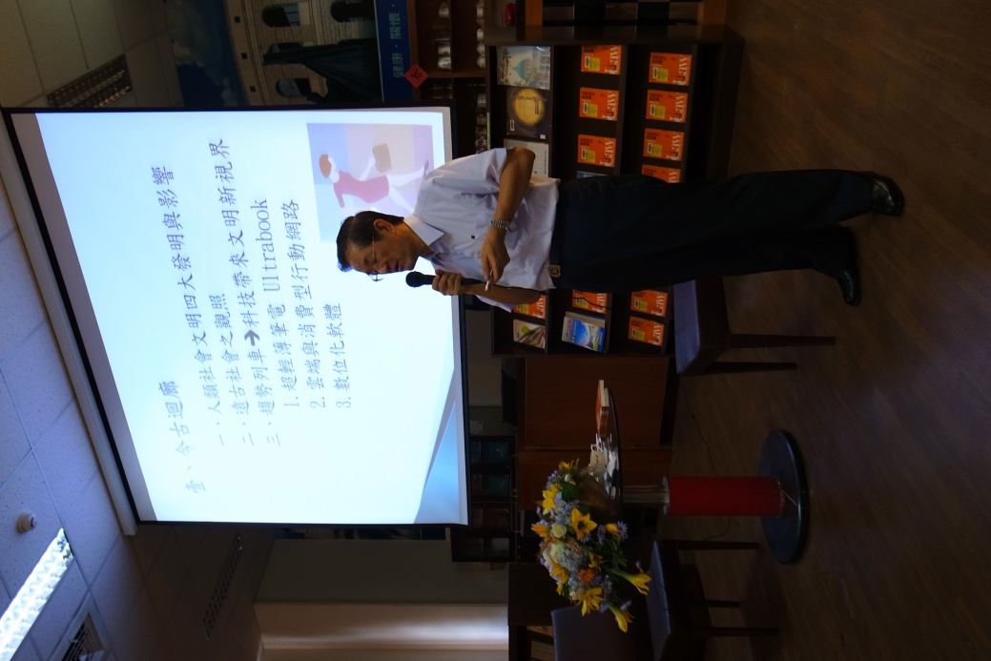

圖說：施茂林教授說明網路科技的發達導致的法律的疑義。

